Задание 1. Фигуры из квадратов  Из трёх одинаковых квадратов путём соединения их край в край можно получить две разные фигуры:  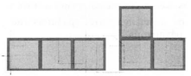  Фигуры будем считать разными, если одну нельзя получить из другой поворотом или отражением. Поэтому, например, следующие фигуры считаются одинаковыми:  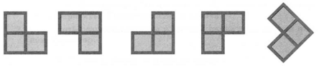  Сколько разных фигур можно получить, соединяя одинаковые квадраты край в край? Проведите исследование для четырёх и пяти квадратов. Постройте свои фигуры из трёх одинаковых квадратов. Сохраните результат работы в личной папке под именем Квадраты.  Задание 2. Варианты паркета  1. Построите две заготовки для паркета разных цветов:  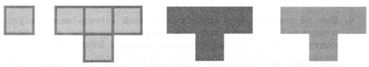  2. Сколько разных вариантов паркета можно составить из этих заготовок? Выполните рисунки.  3. Сохраните результат, работы в личной папке. под именем Варианты.
  Задание 1. Фигуры из квадратов
  Из трёх одинаковых квадратов путём соединения их край в край можно получить две разные фигуры:
  Фигуры будем считать разными, если одну нельзя получить из другой поворотом или отражением. Поэтому, например, следующие фигуры считаются одинаковыми:
  Сколько разных фигур можно получить, соединяя одинаковые квадраты край в край? Проведите исследование для четырёх и пяти квадратов. Постройте свои фигуры из трёх одинаковых квадратов. Сохраните результат работы в личной папке под именем Квадраты.
  Задание 2. Варианты паркета
  1. Построите две заготовки для паркета разных цветов:
  2. Сколько разных вариантов паркета можно составить из этих заготовок? Выполните рисунки.
  3. Сохраните результат, работы в личной папке. под именем Варианты.

